Uma reminiscência do  
Doutor Samuel Johnson

H. P. Lovecraft – Obra publicada em Setembro de 1917

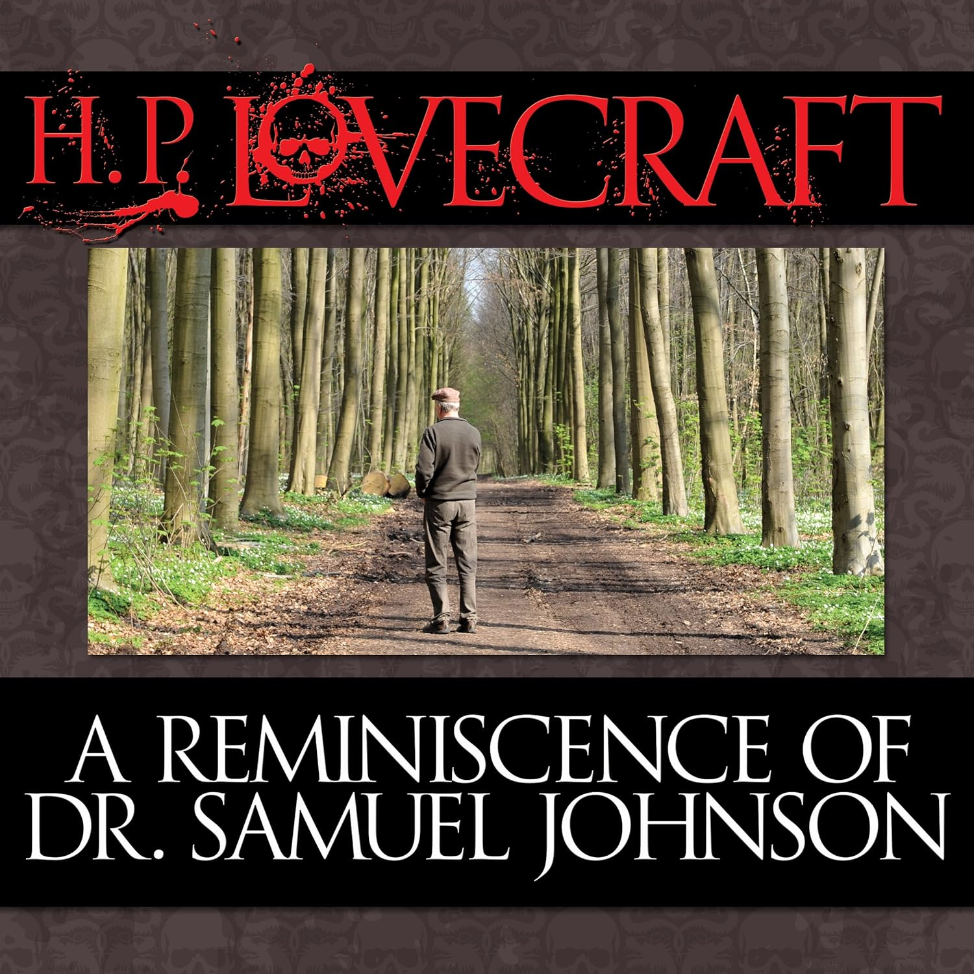

O privilégio da reminiscência, por mais confuso ou cansativo que seja, é um dos que se reserva aos de idade mais avançada. Costuma ser, na verdade, por meio dessas lembranças que as obscuras ocorrências da História e as menores anedotas dos grandes são transmitidas à posteridade.

Embora muitos de meus leitores tenham, por vezes, observado e comentado a respeito de uma espécie de fluxo arcaico em meu estilo de escrita, tive o prazer de passar-me, para os membros desta geração, por um jovem rapaz, declarando a ficção de que nasci em 1890, na América. No entanto, estou agora determinado a livrar-me de um segredo que guardei até o momento, por causa do terror da incredulidade e para transmitir ao público um real conhecimento sobre meus longos anos, a fim de satisfazer seu gosto por informações autênticas de uma época com cujos famosos personagens tive convívio próximo. Que se fique a saber, portanto, que nasci na propriedade da família em Devonshire, no dia 10 de agosto de 1690 (ou no novo estilo do cômputo gregoriano, no dia 20 de agosto), estando agora com meus 228 anos. Tendo me mudado cedo para Londres, vi quando criança muitos dos célebres homens do reinado do rei Guilherme, incluindo o saudoso senhor Dryden, que costumava sentar-se na Tables of Will’s Posteriormente, tornei-me muito próximo do senhor Addison e do doutor Swift, e fui um amigo ainda mais próximo do senhor Pope, a quem conheci e respeitei até o dia de sua morte. Todavia, é sobre meu mais recente associado, o falecido doutor Johnson, que, neste momento, rogam-me que escreva. Abandonarei minha juventude por agora.

Ouvi a respeito do doutor pela primeira vez em maio do ano de 1738, embora não o tenha conhecido naquela época. O senhor Pope há pouco havia concluído o epílogo de suas Sátiras (a obra começava: “não se aparece duas vezes em doze meses na imprensa”.), e providenciado sua publicação. No mesmo dia de seu lançamento, foi publicada também uma sátira ao estilo de Juvenal, intitulada “Londres”, do então desconhecido Johnson, e esta surpreendeu a cidade de tal maneira, que muitos cavalheiros de bom gosto declararam ser a obra de um poeta maior do que o senhor Pope.

Apesar do que alguns detratores disseram sobre o ciúme trivial do senhor Pope, ele não poupou elogios aos versos de seu novo rival, e ao descobrir, por intermédio do senhor Richardson, a identidade do poeta, disse-me “que o doutor Johnson logo seria.

Não conheci o doutor pessoalmente até 1763, quando fui apresentado a ele na Mitre pelo senhor James Boswell, um jovem escocês de excelente família e grande erudição, mas de pouca perspicácia, cujas efusões métricas eu por vezes revisei.

O doutor Johnson, quando o vi, era um homem robusto e dispneico, muito malvestido e de aspecto desleixado. Lembro-me de que ele usava uma densa peruca de cachos brancos, desamarrada e sem estar empoada, muito pequena para sua cabeça. Seus trajes eram de um marrom enferrujado, muito amarrotados e com mais de um botão faltando. Seu rosto, muito redondo para ser bonito, estava igualmente desfigurado pelos efeitos de alguma moléstia escrofulosa, e sua cabeça revolvia continuamente, de uma maneira convulsiva. Desta enfermidade, de fato, eu já sabia antes. Havia ficado sabendo dela por meio do senhor Pope, que cuidou de se informar dos pormenores.

Tendo quase setenta e três anos, dezenove anos mais velho que o doutor Johnson (digo doutor, embora só tenha obtido seu diploma dois anos depois), naturalmente esperava que ele tivesse alguma consideração pela minha idade. E, portanto, não estava com aquele temor dele, do qual outros me haviam confessado. Ao perguntar-lhe o que achava de minha nota favorável a seu dicionário no The meu jornal periódico, ele disse:

*– Senhor, não me lembro de ter lido seu jornal e não tenho grande interesse nas opiniões da parcela menos pensativa da humanidade.*

Estando mais do que um pouco ressentido com a incivilidade de alguém cuja fama me deixou apreensivo por sua aprovação, ousei retaliar na mesma moeda e disse-lhe que fiquei surpreso que um homem de discernimento julgasse a opinião de alguém cujas produções admitia nunca ter lido.

*– Ora, senhor – respondeu Johnson –, não preciso me familiarizar com os escritos de um homem para avaliar a superficialidade de suas realizações, quando esta mostra nitidamente sua ânsia de mencionar as próprias produções na primeira pergunta que me faz.*

Tornando-nos assim amigos, confabulamos sobre muitos assuntos. Quando, para concordar com ele, disse que não confiava na autenticidade dos poemas de Ossian, o senhor Johnson disse:

*– Isso, senhor, não confere muito crédito ao seu discernimento, pois aquilo que é de conhecimento de toda a cidade, não é grande descoberta para um crítico picareta de Grub Você poderia muito bem dizer que tem uma forte suspeita de que Milton escreveu Paraíso.*

Posteriormente, encontrei Johnson com muita frequência, na maioria das vezes nas reuniões do clube literário, que foi fundado no ano seguinte pelo doutor, juntamente com o doutor Burke, o orador parlamentar, o senhor Beauclerk, um distinto cavalheiro, o senhor Langton, um homem devoto e capitão da milícia, sir J. Reynolds, pintor amplamente conhecido, o Goldsmith, escritor de prosa e poesia, o doutor Nugent, sogro do senhor Burke, sir John Hawkins, o senhor Anthony Charmier, e eu mesmo.

Costumávamos nos reunir às sete horas da noite, uma vez por semana, no na Gerrard até que aquela taberna foi vendida e transformada em uma morada particular. Passado esse evento, mudamos nossas reuniões sucessivamente para o Prince’s em Sackville Street, Le Tellier’s em Dover Street e Parsloe’s e The Thatched House em St. James Nessas reuniões, preservamos um notável grau de amizade e tranquilidade, o que contrasta muito positivamente com algumas das dissensões e rupturas que observo nas associações da imprensa literária e amadora de hoje. Essa tranquilidade era ainda mais notável porque tínhamos entre nós cavalheiros de opiniões muito antagônicas, doutor Johnson e eu, assim como muitos outros, éramos grandes embora o senhor Burke fosse um e contra a guerra americana, muitos de seus discursos sobre o assunto foram amplamente publicados. O membro menos compatível foi um dos fundadores, sir John Hawkins, que desde então escreveu muitas representações errôneas a respeito de nossa Sociedade. Sir John, um excêntrico colega, certa vez recusou-se a pagar sua parte do cálculo do jantar, pois, em sua casa, não era de seu costume cear. Mais tarde, insultou o senhor Burke de uma maneira tão intolerável, que todos nos empenhamos para mostrar nossa desaprovação, incidente após o qual ele não veio mais às nossas reuniões. No entanto, nunca querelou abertamente com o doutor, e foi o executor de seu testamento, embora o senhor Boswell e outros tenham motivos para questionar a autenticidade de sua ligação.

Outros membros posteriores do clube foram o senhor David Garrick, ator e velho amigo do senhor Johnson, os senhores Tho. e Jos. Warton, o senhor Adam Smith, o doutor Percy, autoridade em relíquias, o senhor Edw. Gibbon, historiador, o doutor Burney, músico, o senhor Malone, crítico, e o senhor Boswell. O senhor Garrick somente obteve admissão com muita dificuldade, pois o doutor, a despeito de sua grande boa vontade, estava sempre inclinado a condenar a ribalta e todas as coisas relacionadas a ela. Johnson, de fato, tinha o hábito muitíssimo peculiar de falar a favor de Davy quando os outros estavam contra ele, e de argumentar contra ele quando os outros estavam a seu favor. Não tenho dúvidas de que amava genuinamente o senhor Garrick, pois nunca o tratou como o fazia a Foote, sujeito muito grosseiro, apesar de seu talento cômico. O senhor Gibbon não era muito apreciado, pois era de um feitio odioso e zombeteiro que ofendia até mesmo aqueles dentre nós que mais admiravam suas publicações históricas. O senhor Goldsmith, um homenzinho muito vaidoso em suas vestes e muito deficiente no talento para a conversação, era meu favorito em particular, visto que eu era igualmente incapaz de brilhar no discurso. Ele tinha muito ciúme do doutor Johnson, embora gostasse dele e o respeitasse. Lembro-me de que certa vez um estrangeiro, um alemão, creio, esteve em nossa companhia, e que enquanto Goldsmith falava, ele observou o doutor se preparando para dizer algo. Inconscientemente, olhando para Goldsmith como um mero estorvo quando comparado ao homem mais imponente, o estrangeiro sem rodeios o interrompeu e provocou sua eterna hostilidade ao gritar:

*– Filênfio, o toutor Xonfon fai falar!*

Nessa ilustre companhia, fui tolerado mais por causa de minha idade do que por minha inteligência ou erudição, não sendo páreo para o restante deles. Minha amizade pelo célebre monsieur Voltaire sempre foi uma causa de aborrecimento para o doutor, que era profundamente ortodoxo, e costumava dizer sobre o filósofo francês: *“Vir est acerrimi ingenii et paucarum”.*

Senhor Boswell, um sujeitinho zombeteiro a quem eu já conhecera há algum tempo, costumava ridicularizar meu feitio desajeitado e minha peruca e vestes antiquadas. Certo dia, chegando um pouco carregado de vinho (era viciado na bebida), arriscou satirizar-me por meio de um verso improvisado, escrito na superfície da mesa, mas, sem a ajuda que normalmente tinha em sua redação, cometeu um grosseiro erro gramatical. Eu disse a ele que não deveria tentar fazer pasquinadas sobre a fonte de sua poesia. Em outra ocasião, Bozzy (como costumávamos chamá-lo) queixou-se de minha aspereza para com os novos escritores nos artigos que preparava para a revista mensal. Ele disse que eu havia empurrado todos os aspirantes das encostas do Parnaso.

*– Senhor – respondi –, você está enganado. Aqueles que perdem sua resolução, o fazem por falta de força de vontade. Mas, ansiando ocultar sua fraqueza, atribuem a ausência de sucesso à primeira crítica que os menciona.*

Fico feliz em lembrar que o doutor Johnson me apoiou neste assunto.

Doutor Johnson era insuperável nos esforços que empregava para revisar os versos inferiores alheios. Na verdade, dizem que no livro da pobre, velha e cega senhora Williams, mal se encontram duas linhas que não sejam do doutor. Certa vez, Johnson recitou para mim alguns versos de um servo do Duque de Leeds, que o divertiram a ponto de sabê-los de cor. Eles são sobre o casamento do Duque e se parecem tanto em qualidade com o trabalho de outros ignorantes poéticos mais recentes, que não posso deixar de copiá-los:

*Quando o Duque de Leeds for casado*

*Tiver bela e fina donzela ao seu lado*

*A vida será para ela eterno agrado*

*Sua Graça, o Duque de Leeds seu amado.*

*Perguntei ao doutor se ele já havia tentado decifrar esta obra, e após ele dizer que não, me diverti com a seguinte emenda:*

*Quando o galante de Leeds auspiciosamente se casar*

*E a virtuosa Bela, de antiga linhagem, vir a esposar*

*Como se alegrará a Donzela, com orgulho manifesto*

*Ter sempre consigo um Marido tão bom, tão honesto!*

Ao mostrá-lo ao doutor Johnson, ele disse:

*– O senhor pode ter endireitado os pés, mas não colocou sentido nem poesia nos versos.*

Muito me gratificaria contar mais sobre minhas experiências com o doutor Johnson e seu círculo de sagazes, mas sou um homem velho e me canso facilmente. Pareço divagar sem muita lógica ou continuidade quando me esforço para relembrar o passado, e temo que eu descubra apenas alguns incidentes que outros já não tenham discutido. Se minhas recordações atuais fizerem o obséquio de se reunirem, eu poderia futuramente registrar algumas outras anedotas dos velhos tempos, dos quais eu sou o único sobrevivente. Lembro-me de muitas coisas de Sam Johnson e seu clube. Tendo mantido minha condição de membro deste muito depois da morte do doutor, pela qual lamentei sinceramente. Lembro-me de como o ilustríssimo senhor John Burgoyne, o General, cujas obras dramáticas e poéticas foram publicadas após sua morte, foi rejeitado por três votos, provavelmente por causa de sua infeliz derrota na guerra americana, em Saratoga. Pobre John! Seu filho se saiu melhor, eu acho, e foi nomeado baronete. Mas estou muito cansado. Estou velho, muito velho, e é hora do meu cochilo da tarde.

⁵ Apelido dado aos apoiadores do partido conservador inglês. (N.T.)

⁶ Apelido dado aos apoiadores do partido liberal inglês. (N.T.)

⁷ Do latim “Um homem de afiado intelecto e pouca erudição”. (N.T.)